银行家算法问题
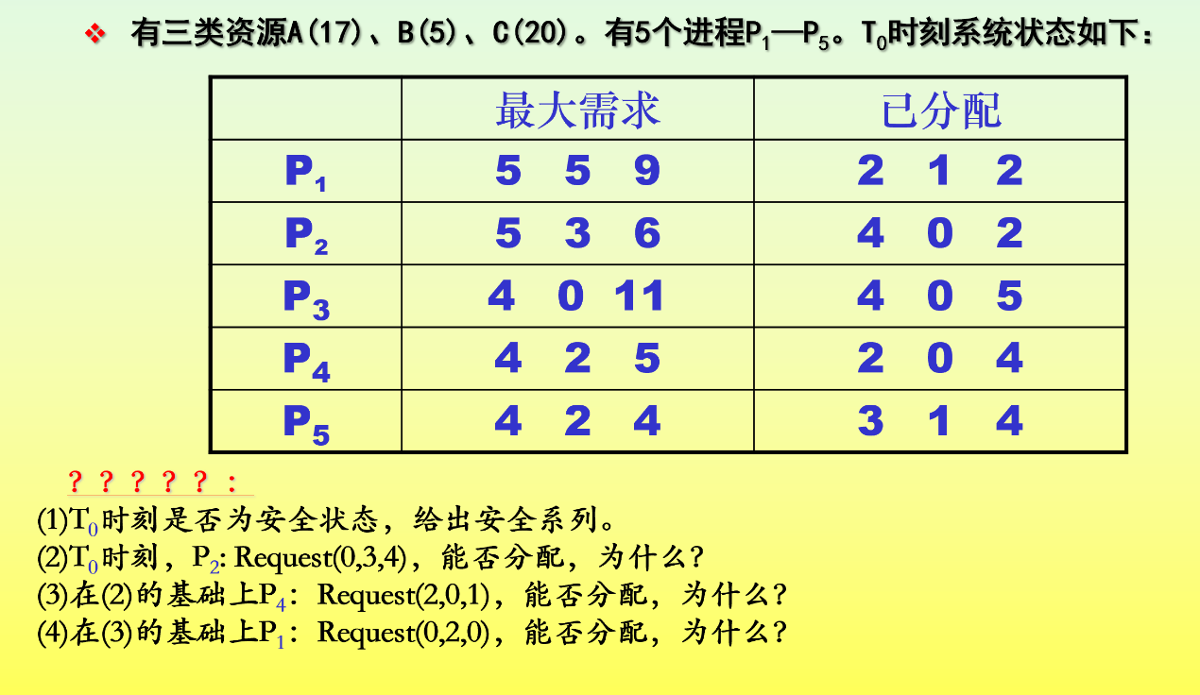

在时刻的资源分配情况如图一所示：

 | Max | Allocation | Need | Available
 | A B C | A B C | A B C | A B C
 | 5 5 9 | 2 1 2 | 3 4 7 | 2 3 3  （0 3 2）
 | 5 3 6 | 4 0 2 | 1 3 4 | 2 3 3  （0 3 2）
 | 4 0 11 | 4 0 5 | 0 0 6 | 2 3 3  （0 3 2）
 | 4 2 5 | 2 0 4  （4 0 5） | 2 2 1  （0 2 0） | 2 3 3  （0 3 2）
 | 4 2 4 | 3 1 4 | 1 1 0 | 2 3 3  （0 3 2）
图一 时刻的资源分配表

- 时刻的安全性：利用安全性算法对时刻的资源分配情况进行分析（如图二）可知，在时刻存在着一个安全序列{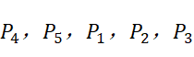}，故系统是安全的。
 | Work | Need | Allocation | Work +Available | Finish
 | A B C | A B C | A B C | A B C | Finish
 | 2 3 3 | 2 2 1 | 2 0 4 | 4 3 7 | true
 | 4 3 7 | 1 1 0 | 3 1 4 | 7 4 11 | true
 | 7 4 11 | 3 4 7 | 2 1 2 | 9 5 13 | true
 | 9 5 13 | 1 3 4 | 4 0 2 | 13 5 15 | true
 | 13 5 15 | 0 0 6 | 4 0 5 | 17 1 20 | true
图二 时刻的安全序列
（2）请求资源：发出请求向量(0,3,4),系统按银行家算法进行检查：
① (0,3,4) ≤ (1,3,4)；
② (0,3,4) > Available(2,3,3)，让等待。
（3）请求资源：发出请求向量(2,0,1),系统按银行家算法进行检查：
① (2,0,1) ≤ (2,2,1)；
② (2,0,1) > Available(2,3,3)；
③ 系统先假定可为分配资源，并修改Available，，向量，由此形成的资源变化情况如图一中的圆括号所示；
④ 再利用安全性算法检查此时系统是否安全，如图三所示。

 | Work | Need | Allocation | Work +Available | Finish
 | A B C | A B C | A B C | A B C | Finish
 | 0 3 2 | 0 2 0 | 4 0 5 | 4 3 7 | true
 | 4 3 7 | 1 1 0 | 3 1 4 | 7 4 11 | true
 | 7 4 11 | 3 4 7 | 2 1 2 | 9 5 13 | true
 | 9 5 13 | 1 3 4 | 4 0 2 | 13 5 15 | true
 | 13 5 15 | 0 0 6 | 4 0 5 | 17 1 20 | true
图三 申请资源时的安全性检查
由所进行的安全性检查得知，可以找到一个安全序列{}。因此，系统是安全的，可以立即将所申请的资源分配给它。

（4）请求资源：发出请求向量(0,2,0),系统按银行家算法进行检查：
- (0,2,0) ≤ (3,4，7)；
- (0,2,0) > Available(0,3,2)；
- 系统暂时先假定可为分配资源，并修改相关数据，如图四所示；

 | Max | Allocation | Need | Available
 | A B C | A B C | A B C | A B C
 | 5 5 9 | 2 3 2 | 3 2 7 | 0 1 2
 | 5 3 6 | 4 0 2 | 1 3 4 | 0 1 2
 | 4 0 11 | 4 0 5 | 0 0 6 | 0 1 2
 | 4 2 5 | 4 0 5 | 0 2 0 | 0 1 2
 | 4 2 4 | 3 1 4 | 1 1 0 | 0 1 2
图四 为分配资源后的有关资源数据
- 进行安全性检查：可用资源Available（0，1，2）已不能满足任何进程的需要，故系统进入不安全状态，此时系统不分配资源。

